**Fotele na drewnianym stelażu - dlaczego warto się na nie zdecydować?**

**Wybierasz krzesła do swojego domu lub mieszkania? Sprawdź dlaczego warto wybrać <strong>fotele na drewnianym stelażu</strong> i jakie są ich największe zalety.**

**Nowoczesne fotele na drewnianym stelażu**

Szukasz krzeseł idealny do swoich wnętrz? Koniecznie sprawdź te z elementami z drewna!

**Na co zwrócić uwagę wybierając krzesła?**

Krzesła i fotele to jedne z ważniejszych elementów w każdym wnętrzu. Pozwalają na wygodne spędzanie czasu, zarówno na pracy, odpoczynku, jak i zabawie. Warto wybrać fotele, które nie tylko będą się stylowo prezentować, ale które będą przede wszystkim wygodne. Aby tego rodzaju mebel był naprawdę komfortowy, musi być stabilny, wytrzymały i odpowiednio wyprofilowany.

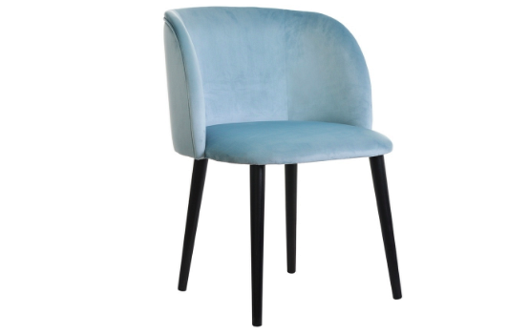

**Dlaczego warto wybrać fotele na drewnianym stelażu?**

Jeśli zdecydujesz się na [fotele na drewnianym stelażu](https://www.demico.pl/krzesla-fotele-o-stelazu-drewnianym,c1057), zyskasz meble bardzo stabilne, wytrzymałe, ale i ponadczasowo stylowe. Drewno to materiał, który wykorzystywany jest w produkcji mebli już od wielu wieków. Warto więc zaufać tradycji i zdecydować się na takie właśnie meble do swojego domu bądź mieszkania. Drewno świetnie prezentuje się w towarzystwie takich materiałów jak tkanina bawełniana, lniana czy aksamitna. W sklepach jest tak szeroki wybór, że na pewno z łatwością wybierzesz rozwiązanie idealne dla siebie.